№11 Октябрь 2011
газета МОУ СОШ №8
Есть только одно благо-знание
и только одно зло – невежество.
Сократ
Роняет лес багряный свой убор…
Осень богата на праздники. Как никогда много их в октябре. Одним из первых отмечается День учителя, один из любимых и почитаемых праздников в нашей школе.
Одиннадцатиклассники под руководством Светланы Камбулатовны разукрасили фойе и актовый зал плакатами и разноцветными шарами, подготовили музыкальные поздравления. Приятно было учителям, 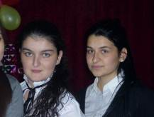собравшимся после уроков, слушать декламаторское чтение 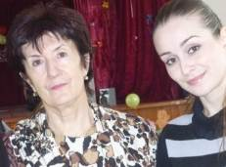
стихотворений, профессиональное пение наших учеников.
Директор школы поблагодарила всех участников концерта, поздравила коллег с Днём учителя.

2 От А до Я №11
Как мы отмечаем праздники.  Международный день пожилых людей – относительно новый праздник. Он возник в конце 20 века. Сначала День пожилых людей стали отмечать в Скандинавских странах Европы, затем в Америке, с конца 80 – ых годов – во всём мире.  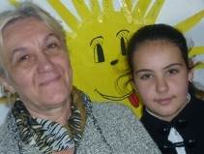 Оконча-тельно Между-народный день пожилых людей был провозглашён  Генеральной Ассамблеей ООН в 1990 году, а в Россий-ской Федера-ции в 1992 году.  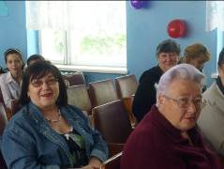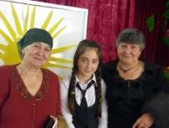 Пяти- и шести-классники в стенах нашей школы решили поздравить своих бабушек и деду-шек, пора-до-вать их песнями, танцами, сценками из школьной жизни. Концерт удался на славу. Взрослые оценили по достоинству подарок: громко смеялись, хлопали в ладоши, вызывали артистов «на бис». | С гостями школь-ники провели 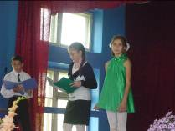виктории-ну: выясняли, кто же самый умный, самый находчивый, самый коммуникабельный.  Для ребят под-готовили конкурсы. В одном из них нужно было на лучах солнышка написать самые яркие качества любимых людей. Желающих оказалось много, потому что всем хотелось рассказать о том, что у них замечатель-нейшие старшие друзья и наставники.  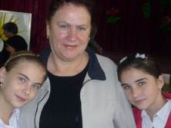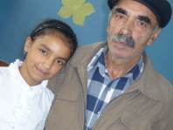 В конце праздненства сделали фотографии на память. Хочется, чтобы ребята надолго запом-нили своих бабушек и дедушек такими  красивыми, счастливыми, улыбчивыми.
Неделя осетинского языка.  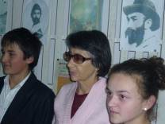 С 10 по 15 октября 2011 года в школе проходила неделя «Гордись своим сыном, Кавказ!», приуроченная 152- ой годовщине со дня рождения К.Л.Хета--гурова.  Открыла неделю книжно – иллюстра-тивная выставка « Коста – основоположник осетинского литературного языка». В этот же день учащиеся 5 «А» с классным руководителем Надеждой Станиславовной и преподавателем осетинского языка Зарой Александровной посетили музей поэта.  В конкурсе ораторского искусства принимали участие учащиеся с 1 –ого по  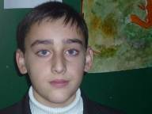 9 –ый классы. Лучшим чтецом признан ученик 7 «Б»  класса Дзансолов Азамат. Стихотворе-ние «Желание» слушатели встретили бурными аплодисмен-тами. Первое место разделил с победителем  ученик 6 «А» класса Валиев Сослан. Он читал стихотворение «Кто ты?»  Второе место заняли Пархоменко Людмила ( 7 «Б»)(стихотворение «Спой»), Джумартова Милена (5 «А»)(стихотворение «Знаю»),Цаболов Батраз ( 7 «А»)(Стихотворение «На смерть горянки»).  Третье место завоевали Нигколова Милана ( 2 «А») за стихотворение «Ласточка», Гизоев Олег ( 4 «А»)читал «Безумного пастуха»,  Козаев А.исполнил стихотворение «Осень». Поздравляем победителей! Молодцы!  Любите ли вы театр так,  как любим его мы?  Учащиеся нашей начальной школы – заядлые театралы. Стараются не пропускать спектакли детского театра «Шаби». 28 октября со своими классными руководителями Татьяной Фёдоровной, Альбиной Махарбековной, Майей Бесиковной, Светланой Георгиевной, Элиной Максимовной ребята смотрели спектакль «Сын Куртатин-ского ущелья».  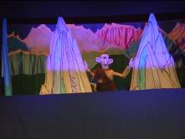 Немало пришлось попере-живать юным зрителям за главного героя: страшный уаиг похитил его невесту, брата невесты приковал огромными цепями к скале, мать героя окаменела… Находчивый и отважный юноша разузнал, как победить уаига. Чары разрушены, справедливость восторжествовала: любящие сердца вновь были вместе.  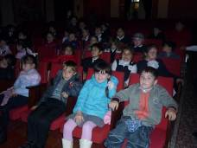 В театре очень уютный зал: удобные кресла, мягкое освещение, ковровые дорожки в проходах между рядами. 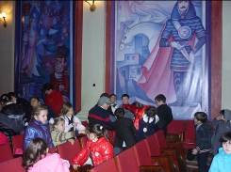Всех покорили яркие декорации, симпатичные куклы, мастерская игра актёров.  Сюда приятно приходить. Надеемся, что это не последнее наше посещение. | 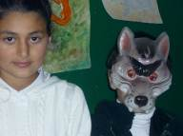«Наши предки улыбаются»Так назывался конкурс, в котором учащиеся пятого и шестого классов инсценирова-ли басни Коста «Постник», «Ворона и Лисица», «Волк и Журавль», «Волк и Барсук». Наиболее артистичных 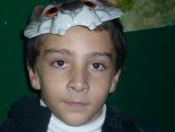ребят мы сфотографировали.  Крупное открытое мероприятие «Потомки Коста» провели осетиноведы с учениками 9-ых и 10 – ого 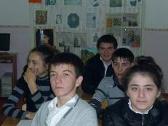классов. Были зачитаны доклады, сделаны сообще-ния об интерес-ных находках.  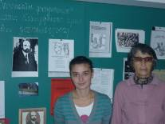 Хочется отметить, что ежегод-ные Недели осетинского языка всегда проводятся в нашей школе на высоком профессиональном уровне. Дальнейших успехов, коллеги!  Короткой строкой.  … В школе продолжает работать Музей этнографии осетин. Здесь соблюдаются правила, что и во всех музеях мира. Можно и нужно: слушать и слышать, смотреть и видеть.  Категорически нельзя: громко разговаривать и трогать экспонаты.  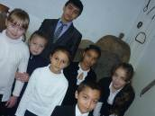 В текущем учебном году для учащихся и гостей нашей школы уже проведено несколько экскурсий Ханахмедовым Рустамом, учащимся 9 – ого «А» класса.  …Третий год в подготовительной группе по программе обучения и развития детей «Предшкольная пора» 1 октября проводится праздник «Посвящение в школьники». Уже стало традицией 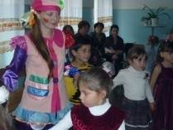приглашать к малышам клоунов, которые всех смешат и веселят.  После развлекательной программы ребят ждал сладкий стол. Необычный торт приготовили родители: по мановению волшебной 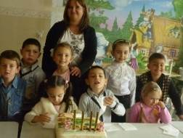  Палочки клоунов в центре торта загорелся  фейерверк.
3 От А до Я №11
Походы, походы…  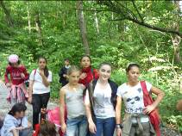 Ох, и весело живётся ученикам 6 «А»! Классный руководи-тель Ольга Михайловна занята не только учебным процессом. Досуг учащихся – для неё дело немаловажное. Открытые уроки и классные часы, уборка класса и территории, поездки в кинотеатры, походы в театры, кафе, на природу, экскурсии в горы – вот так можно разнообразить жизнь класса.  Походы на лысую гору – излюбленнейшее занятие Ольги Михайловны. К походной жизни приучает она и своих шесстиклашек. 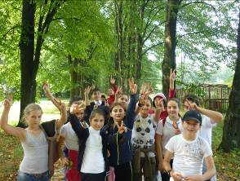  Марш – бросок на 6 километров по силам не каждому. Трудным был путь к вершине. Набирались сил на небольших привалах. Путь искателей приключений лежал через дендрарий. Наделав индейские амулеты, ребята ступили на заповедную землю. Здесь от восторженных криков все белки разбежались. Жаль, что не смогли запечатлеть шустрых зверьков на фото. | Долог ещё путь к цели. Ребята устали, но поведение хорошее: помогают друг другу преодолевать препятствия и нести тяжёлые сумки. Последние метры даются с трудом. Но вот она, смотровая площадка! Народ оживился, стал 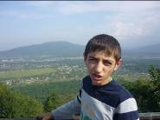оглядываться. Необыкновен-ный пейзаж  открылся взору. Весь город - как на ладони, но всё такое мелкое. Вот и 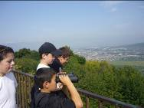пригодился бинокль: мальчишки смогли найти среди множества зданий родную школу.  А вот теперь самое время подкрепиться! Девочки на покрывале разложили угощенья. Всё было очень вкусно, особенно Лизино творожное печенье.  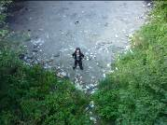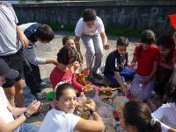 Подводя итоги в конце дня, ребята посетовали на то, что в таком красивом месте, где они были, очень много мусора. Решили: где бы ни были, никогда не сорить.

6 От А до Я №11
Открытые классные часы.  Все работы хороши – выбирай…  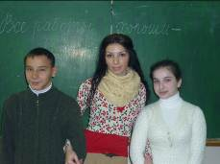 Выбор профессии… Вот о чём говорили на классном часе в 9 «Б». Трудно сделать выбор, ведь это на всю жизь. Очень серьёзно нужно отнестись к этому вопросу, чтобы потом не кусать локти… Кто – то уже определился, много знает о своём будущем ремесле (Ероховец Вася, Цагаева Мадина). Другие стоят на распутье (Каргаева Кристина, Дзадзоева Инна…), а иные даже не представляя, по какому пути пойти, сели за компьютеры в поисках новых специальностей: может, повезёт, и они найдут своё дело, будущее…  Для разрешения столь трудной проблемы был приглашён школьный психолог Кристина. Она помогла с помощью тестов определить ту сферу специальностей, которые подходят девятиклассникам по темпераменту, наклонностям, знаниям.  «Очей очарованье».  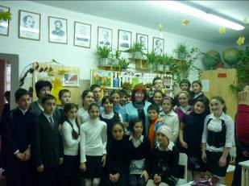 Открывается дверь кабинета №15, и мы попадаем в сказку, золотую сказку… | Шестиклассники вместе с классным руководителем Ольгой Михайловной и библиотекарем филиала №10 Надеждой Александровной постарались. Украсили стены, пол и даже потолок помещения ярко – жёлтой листвой.  Всех гостей поразила 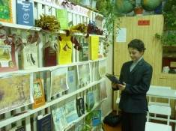книжная выставка «Очей очаро-ванье», на которой представ-лены томики со стихами, прославляющими это прекраснейшее время года.  Учащиеся и учителя читают стихи А.А.Блока, А.С.Пушкина, С.А.Есе-нина, 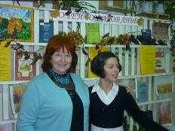 К.Д.Баль-монта…, льётся классичес-кая музыка, проектор выдаёт на доску фотографии с осенними пейзажами, царит просто волшебная атмосфера. 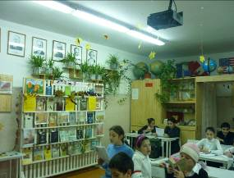  Директору Ларисе Хаджимуратовне захотелось ещё раз встретиться с любителями поэзии. Она предложила провести классный час «Мои любимые стихи» и пригласить её.
Редактор г.Владикавказ
Константиниди М.В. ул.Гэсовская,3

